Wisløff ganske ignorert av Kancelliet. Han ftkk også meget snart utestående med
sin konkurrent. Rasch hadde allerede i 1681 klaget over, at Wisløff hadde tilegnet
sig flere av hans embedsforretninger. Efter kgl. befaling av 3. desember 1681 hadde
derfor magistraten i Trondhjem den 22. november 1683 utferdiget en instruks som
ordnet forretningene mellem dem. Wisløff fortsatte imidlertid som før. Og Christopher
Castberg besværer sig derfor til kongen i en skrivelse, datert Kjøbenhavn 28. mars
1685 og sier blandt annet at Wisløff har "endoch mit Brøed mig derued gansche
betaget'. Wisløff var nu også blitt notarius publicus, "saa han thuende Bestillinger
niuder och derued nochsom maa lade sig nøye och mig mit forundte støcke Brøed
af Gud og Eders May. ubehindret lade - - -".
Magistraten i Trondhjem, som fikk saken til ut
talelse, påtegnet følgende bemerkning: „Rådstue
skriver Christopher Tygesens Supplications Ind
hold, som hverken af hannem self er skriffvit
eller underskrevit, befindes langt anderledes".
Hvorledes saken endte kjennes ikke.
Om høsten 1685 kom Christopher Castberg op i en affære, som må ha skaffet ham megen L-rgrelse. En aften i november satt han i en av datidens kafeer, hos en Lorentz Wildhagen, i samtale med to bekjente. En halvdrukken kandidat Christen Paus kommer bort til dem og klenger sig innpå, idet han særlig henvender sig til Castberg. Denne ber verten fjerne kandidaten, som imidlertid er uvillig til å gå. Castberg blir så sint og slår Paus i hodet med et glass, hvorefter denne blir bragt til byens barber for å forbindes. Paus stevnet Castberg for retten, og forlangte 50 rdl. i erstatning.
Efter at saken var behandlet i 3 rettsmøter avsa byretten følgende dom: „Efterdi af hvis i Retten er fremstillet noksom sees og formenes, at Christen Paus selv har givet Aarsagen til dette Clamerie, saa kan hans ubillige opsatte Pretention fordi ikke følges, men ellers til nogen Erstatning for hans Skade og Barbers Løn tilbefindes Christopher Tygesen at give ham sex rigsdaler og disforuden at bøde til Kongens Majestæt 2 mark sølv." Paus blev senere personell kapellan hos sogneprest Lyche i Jevnaker, hvem han engang overfalt og under slagsmålet bet i tommelfingeren.
1 1690 betalte Christbpher Castberg kop- og krigsskatt til Trondhjem således: Ham selv 3 rdl., hans hustru 3 rdl., 3 barn 3 rdl., 1 tjener 0-2-16 og I amme 0-2-16 - tilsammen 9 rdl. 4 o. 32 s.
Om hans formuesforhold forøvrig vet vi kun at han i 1691 hadde en 1. prioritets pantobligasjon i en gård i Trondhjem av 6. september 1688 og lydende på 155 rdl.
Christopher Castberg var til stede i retten den 18. april 1692, men må være død kort efter - altså ca. 37 år gammel --- ti den 19. juli 1692 blev der utferdiget bestalling for en ny rådstuskriver.
Efter sin manns død flyttet enken Catharina Alhed von Muhlenphort til sitt føde-

Catharina Alhed Castberg
født von Muhienphort.
sted Lillefosen, hvor moren Anna Catharina von Badenhaupt ennu levet. Hun bodde på odelsgården Fossund (nu Vågen), hvortil visstnok hørte det meste av øen Kirkelandet, hvor gården lå. Den var i sin tid kjøpt av hennes svoger, stattholder Christopher von Gabel. Men hans enke, Ermegaard von Badenhaupt overdrog den ved skjøte av 14. februar 1691 til sin søster Catharina. Da hun døde, blev "Lillefosund Gaard med underliggende Grunde in Natura mellem de arvende Sød
skende delt, men taxeret udi
Penge".
En engelsk forretningsmann
ved navn Robet Williams
bodde på denne tid på Fred
øen ved Lillefosen. Han var
enkemann og hadde 3 barn
boende i England. Med ham
inngikk Catharina Castberg nytt
ekteskap i 1701 eller mulig litt
før. De fikk 1 datter og 2
sønner, av hvem efterkom
mere fremdeles lever her i
landet. Williams døde i be
gynnelsen av 1716. Skifte
holdtes 5. mai samme år.
Boets beholdne formue, hvori
inngikk gårdene Freje, Flad
set, Landøen og '/:, i Fosen
hovedgård, utgjorde 2840 rdl.
Sønnen Robert Williams, der
var 6 år ved farens død, fore
stod som voksen morens bruk
og gårdstilsyn i 10 år. Men
19. april 1735 holdtes der en
"samling paa Fredøen for at
udtage hans fars arv".
Catharina Alhed von Muhlen
phort døde ca. 1756. 1 et
hvert tilfelle opgis hun å være
død i skiftet efter Rebekka Faksimile av Christopher Castbergs ansøkning om å efterfølge
Elisabeth von Muhlenphort 8. Rasch i rådstuskriverstillingen i Trondhjem.
februar 1757. 3 barn
111. 1. Tyge II Castberg er født i Trondhjem ca. 1685 og døde i Kjøbenhavn ca.
1. april 1732.
Allerede som barn kom han til Lillefosen, hvor han tilbragte sin ungdom. 1 1707 reiste han til Kjøbenhavn, hvor han forgjeves søkte embede. Han oplyser da at han fra ungdommen av var godt kjent i Nordlandene og i Bergens stift, hvor han „fra Barns Ben snart i hvert Fogderi haver tjent". Høsten 1710 var han atter i Kjøbenhavn på sollicitasjon, likeledes forgjeves, og da han
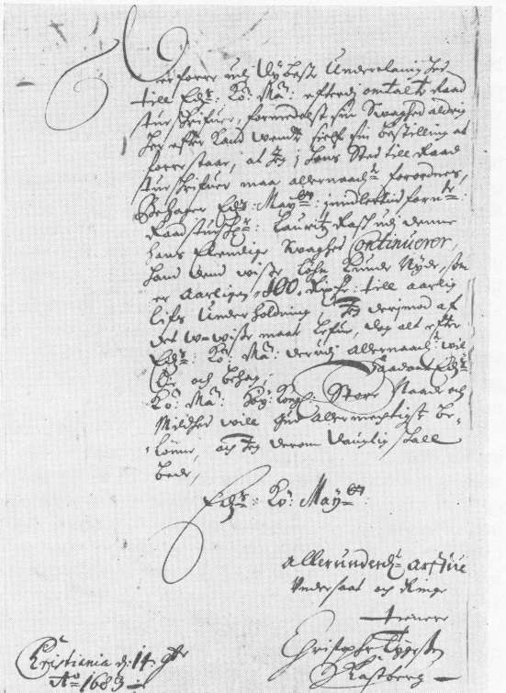
utpå vinteren reiste hjem igjen på postbåten sammen med 2 majorer og noen andre passasjerer, hadde de nær satt livet til. Mannskapet bestod av to fordrukne, ubefarne menn, „som ikke engang kunde regjere sig selv". Castberg, som fra barndommen av hadde drevet med seilas omkring Lillefosen, måtte gripe inn, tok kommandoen og blev den „som næst Guds bistand" reddet samtliges liv tillikemed den kgl. post.
Omkring 1650 begynte perlefangsten i de norske elver å bli organisert og drevet for kongens regning. Og i 1665 blev det ansatt en „inspektør for perlefiskerierne i Norge". Ved besettelsen av en sådan stilling i 1707 heter det, at „ingen mand er mere kapabel til å yde Kongen nyttige tjenester end ved atter at bringe dette dels ved betjentenes negligence, dels ved hemmelige og offentlige tyverier i dekadence bragte regale paa fode igjen". Ennu var det dog kun de sønnenfjellske perlefiskerier, som var blitt organisert.
Like efter sin hjemkomst våren 1710 fikk Castberg besøk av et par bønder som beklaget sig over to skreddere, som hadde hatt dem med sig på perlefiske mot løfte om betaling. Til tross for at de hadde funnet mange perler for dem, hadde de ikke fått en skilling, og nu bad de ham hjelpe sig til rette.
Denne begivenhet bragte Tyge Castberg på den tanke, at perlefisket også burde organiseres i det nordenfjellske. Den 16. mai 1710 sendte han derfor en forestilling til kongen, hvori det blandt annet heter: „Det er høilig fornødent Eders Kgl. Maj. allernaadigst haandhæver saadan Landsens Herligheder, hvoraf stor Nytte kunne udvoxe, og hvis Eders Kgl. Maj. allernaadigst vilde betro og forunde mig over denne Perlefangst her nordenfjelds falder at blive Generalinspektør, vil jeg forpligte mig at sætte det ved Eders Kgl. Majs Assistance paa den Fod, at det aarlig i det Ringeste nogle 1000 Rdlr. skulde indbringe -- -.11
På sine reiser i den anledning vilde han også undersøke ertsforekomster, „hvilke t jeg og har ringe Videnskab paa". Med henblikk på sine 3 års forgjeves ophold som sollicitant i Kjøbenhavn slutter han således: "Dene min allerunderdanigste Supplique og Bøn bliver og den allersidste jeg af min allernaadigste Arve Herre og Konge tænker underdanigst i min Livstid at begjære, og bliver jeg herudi ikke lykkeligere end ved min forhen mange Aars underdanige Søgning, har jeg resolveret at henkaste min Pen, for hvilken jeg fra Barns Ben har lidt saa overflødig Ondt, Modgang og Trængsel, og ved Andet søge mit Brød og Lykke -- - -."
Efter at skrivelsen var sendt til uttalelse til Slotsloven i Christiania og stiftsamtmannen i Trondhjem blev den henlagt, og noen generalinspektør blev ikke utnevnt.
Da håpet om å få en embedsstilling således måtte opgis, begynte Castberg å drive prokuratorvirksomhet og handel i Lillefosen. I den følgende tid førte han flere prosesser for folk, inndrev gjeldsfordringer, kjøpte og solgte gårder m. v.
I 1712 blev Tyge Castberg gift i Trondhjem med Elisabeth Sophie Wessel, født i Bergen 1686, døpt 17. oktober, og død i Vang i Valdres i 1756. Hun var datter av kjøbmann Isaach Wesssel (1648-95) og 2. hustru Ingeborg Sophie Paus. Da moren blev enke og giftet sig igjen, kom Elisabeth Sophie Wessel til sin onkel rådmann ,Jan Wessel i Trondhjem. Og denne opfører henne som værende i huset „lige med egen dotter". Hun kaller også selv i en skrivelse til kongen såvel Tordenskjold som schoutbynacht Wessel sine brødre, hvad også stiftamtmann von Ahnen i en offisiell erklæring bekrefter.
I den følgende tid var Tyge Castberg flere ganger av amtmannen konstituert som
settedommer. Således den 5. desember 1715 for å pådømme en sak mellem sorenskriveren på Nordmør Henrik Schrøder og Christopher Kløcker i Trondhjem.
Lillefosen var på denne tid ladested under Trondhjem, i hvis privilegier Lillefosens innbyggere var „alvorlig anbefalede til Trondhjems by at indflyttell", likesom det var forbudt dem å drive handel. Dette vakte selvfølgelig megen misstemning, og der opstod et motsetningsforhold mellem de to steder, som gav anledning til stadige rivninger og klager.
20. august 1715 sender endel av Lillefosens fremstående menn: Richard Hagerup, Johan von Mühlenphort, Jørgen Friderichsen og Robert Williams på egne og samtlige medborgeres vegne ansøkning om, at „en deres Nabo navnlig Thyge Castberg, som deres Leilighed og Vilkaar er bekjendt, maatte beskikkes til Byfoged sammesteds, samt der i Amtet nyde Inspectionen over ulovlig Handel, Vegt og Maal og ellers over Politien i Almindelighed, eftersom de af Magistraten i Trondhjem, hvor de deris Borgerskab har vundet, ei mod Indpas af Strandsiddere og Andre vorder haandhævede, men derimod af dem, formedelst at deres Tilstand, Næring, Midler og Brug ikke er bekjendt, over deres Formue i adskillig Maade betinges". Skrivelsen blev sendt Trondhjems magistrat til uttalelse, og denne gav den 19 juni 1716 et skarpt svar, hvori det blandt annet heter, at flere av underskriverne nok var de fornemste borgere i Fosen, men at de tillike var Tyge Castbergs slektninger. Skrivelsen konkluderte med, at det burde pålegges Lillefosens innbyggere innen en viss tid å flytte inn til Trondhjem "under en vis Summas Erlæggelse af deres Midler og Eiendele, Halvparten til Deres Kgl. Majestæt og Halvparten til denne fattige Byle. Til slutt uttaler magistraten det håp, at der intet hensyn blir tatt til „Tyge Castbergs egennyttige Ansøgning". Og det blev det da heller ikke.
Det var nu igjen krigsår i landet. Og med Tyge Castbergs forretninger synes det ikke å ha gått synderlig fremover. Den 11. mars 1716 beklager han sig over „hvorledes jeg fattige Mand, der udi disse besværlige Tider, saasom nyligen har begyndt at sætte Bo, af Misundelse og Avind under seneste Aars Dagskatteligning af Ligningsmændene her udi Fosen er ansat til Dagskat langt over min Formue, nemlig 10 Rdlr. da jeg udi forrige Aaringer af billige Gemytter udi høieste var ansatt for 3 Rdlr. 30 ort, og Deres Velbaarenhed vil selv gunstigst betænke ingen fattig Folk udi disse besværlige Tider kan arrangere sin Boes Formerelse". Skal han betale det ilignede, er han „overbebyrdet til ruin". Fogden oplyser hertil, at forhøielsen „er skeet for at erstatte den Afgang, som de har fundet for godt hos en og anden at gjøre". "Men som man ikke ved, han udi næst afvigte Aar har forbedret sig, og han da vel ikke kan taale nogen Forhøielse, saa kunde de manquerende 4 Rdlr. remplaceres af Kirsten Friis, som hun af sine Arvemidler bør betale". Dette forslag blev approbert av amtmannen.
Under krigsårene blev forbudet mot å drive handel i Lillefosen til megen ulempe for befolkningen. Nøden var så stor „at Mange haver ikke haft andet til Brød end Bark af Fur- og Almetrær til deres hele Hus at underholde", skriver Castberg i 1720. Under disse omstendigheter er det forståelig at misnøien blev stor ved å se den ene fullastede kornskute efter den annen gå forbi på vei til Trondhjem. For å bøte på d.isse forhold søkte Tyge Castberg 12. juli 1721 om tillatelse til „fri Lodsning ved Ladestederne og Romsdalen, som ligger udj dette Ampt 18-20, ja 30 Miile fra Kjøbstederne paa begge Sider, enten for saa meget Landet behøver eller og for en hvis
Qvantum, hvilket jeg til Almuen imod een billig Profit vil falholde, i rette Tid det foreskrive og saa vidt muligt altid have i Forraad, under hvilehet jeg og kunde have mit daglig Brød og Ophold".
Stiftamtmannen erklærte, at utferdigelsen av et sådant privilegium vilde være til almuens gavn. Men Slotsloven tilrådet fri innførsel av korn til Lillefosen og Molde og uttaler sig imot å gi noe privilegium.
At det også for Castberg personlig var meget om å gjøre å få ovennevnte privilegium viser den omstendighet, at hans hustru omtrent samtidig sender en ansøkning

til kongen om at hennes mann må få innvilget den ansøkning, som „min Broder Schoutbynacht von Wesseln for hannem igjennem Cammer Collegio ved Hr. Justitsraad Meyer haver overleveret". I brevet, som er datert 12. mars 1721 heter det videre blandt annet: „Han har søgt Deres Majestæts Naade nu i 12 Aars Tid under en ublid Løche, endskjønt han er dygtig til Deres Maj.s Tjeneste og har betient ofte Justitien udj vacante Leiligheder, af Øvrigheden dertil beordret, som og ofte paa vorses Suppliqver til Deres Maj. har erklæret om hans Døgtighed til Deres Maj.s Tieneste". Og videre : "Paa det mine Børn kunde samle nogen Ambition sampt Løst at træde til Dyden, beder jeg særdelis udj dybeste Underdanighed Deres Maj. vilde unde min Husbonde en Caracter eller Titul af Commercie-Raad eller hvis hans Maj.s Naade vilde naadigst uddele." Hun nevner til slutt sin sorg over Tordenskjolds død og „særdeles over hans Bortgangs Maade", idet det er sagt at „en Skalch hafde lagt hannem der". Og hun sier at hennes mann "hafde fremfor alle hans Venner hans Kommissioner her oppe og derved Voris meste Ophold".
Arten av disse kommisjoner viser en fordring, Castberg anmeldte i Tordenskjolds
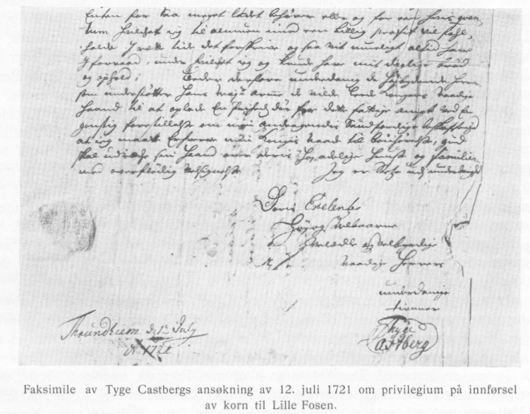
dødsbo, som blev påbegynt 18. november 1720. Fordringen lød på 235 rdl., som han hadde tilgode på en mellemregning med Tordenskjold, idet denne hadde sendt ham en ladning genever, tobakk og klæde mot å få en ladning fisk i retur.
Ansøkningen om privilegiet blev avgjort ved kgl. resolusjon av 6. februar 1722: „Hvad Supplicantens Ansøgning angaar, saa var sligt et Monopolium og kan derfor icke akkorderes, mens i det øvrige bevilge vi allernaadigst at fremmede Kornvare imod Toldens Erlæggelse ved de de Ladesteder, nemlig Nordmøre og Romsdalen, maa indføres". Herover blev naturligvis befolkningen i Lillefosen meget tilfreds, men Trøndernes misnøie steg efterhvert som handelsvirksomheten i Lillefosen tiltok. Allerede i 1722 heter det, at „de af Lillefosens Indbyggere som ikke er Borgere (av Trondhjem) bruger den største Handling, og disse kan aarlig losse og lade 50-60 fremmede Skib, som i denne Sommer er skeet, og betaler dog ingen Skatter". Blandt disse største handelsmenn i Lillefosen nevnes Tyge Castberg og hans svoger lodskaptein Jan Wessel.
Det ser også ut ,:1 at det i denne tid gikk fremover for Tyge Castberg. Han legger sig således til endel faste eiendommer. Ved Frederik IV's skjøte av 26. februar 1725 kjøpte han Kvernes hovedkirke med underliggende Bremsnes og Kornstad annekskirker. I slutten av 1720-årene kjøpte han den store Bremsneseiendom av eberstløitnant Schønbergs stedbarn av navnet Lem. Hans mor lånte ham hertil 800 rdl. mot pant i eiendommen. Han eide nu også gårdene Engsæt og Hvenes.
Trøndernes misnøie holdt sig, og begge parter blev til slutt enige om å forsøke å få i stand et forlik ved personlige forhandlinger. Disse kom i stand i Trondhjem 3. september 1730. Castberg møtte som representant for Lillefosen og fremla en av 14 borgere undertegnet erklæring, hvori det heter: "Naar vi har losset Kornet, maa vi først borge det til Bunden 2-3 Aar, saa til Slutning miste det; naar Bunden dør, bestaar hans hele Bo mest af uvis Gjeld ved Bunden, 1-2-3, ja 400 Rdlr. i Fogderiet. Om disse Ladesteder undergaa, undergaa disse Fogderier. Forbydes Losning af fremmede Kornvarer, dræbes mange Fattige." Forhandlingene endte uten resultat.
Tyge Castberg opnådde således ikke å se resultatet av sitt arbeide for Lillefosens frigjørelse fra Trondhjem. Først i 1742 lyktes det Lillefosen å bli kjøpstad og fikk da samtidig navnet Christiansund.
I oktober 1731 befinner Tyge Castberg sig i Kjøbenhavn. Hvad han skulde gjøre der er ikke godt å si. Men det kan tenkes, at det stod i forbindelse med Tordenskjolds dødsbo. Ti om vinteren 1730 reiste Tordenskjolds mor fra Trondhjem og ned til Kjøbenhavn i den anledning. Og da hun var 74 år gammel er det ikke usannsynlig, at hun har fått sin slektning og pleiedatters mann med sig på turen. Han hadde jo også selv interesser å vareta i boet.
Under dette ophold i Kjøbenhavn døde Tyge Castberg omkring 1. april 1732, ca. 47 år gammel og blev begravet på Holmens kirkegård „i fri jord" den 9. april 1732. Boets samlede aktiva utgjorde 588 rdl., mens passiva gikk op til 1512 rdl. Enken fragikk arv og gjeld.
Gården i Lillefosen blev solgt til svigersønnen Frederik Eckhoff, som igjen solgte den til tollforpakter Hans Ulrich Møllmann, der anvendte den som tollbod, og like til den senere tid har den gått under navnet „den gamle tollbod".
Av løsøret som blev solgt ved auksjon kan merkes et "Slagverk i Stuen med sort Kasse og Perpendecull", som blev solgt for 13 rdl. og det „Store Hollandske Egeskab

2 - Slekten Castherg.
med Ebenholt", som gikk for 9 rdl. Begge deler blev kjøpt av sorenskriver Johan Harboe.

Castbergs enke Elisabeth Sophie Wessel tok senere ophold hos sin sønn i Vang, hvor hun døde og blev begravet 2 , . august 1756. 7 barn

IV. 1. Ingeborg Catharina Castberg er født 1713 i Lillefosen. Ved farens død kom hun til sin slektning Robert Rennie i Lillefosen, hvor hun døde ugift 8. juli 1733.

I V. 2. Christopher Castberg er født i Lillefosen 1715. Han blev i 1730 satt inn på Trondhjems Katedralskole, hvorfra han blev dimittert til universitetet i 1734. I 1741 reiste han utenlands, „fra hvilken Tid ingen Underretning om ham har været".

I V. 3. Isaach Wilhelm Castberg er født i Lillefosen 1716 og døde i Vang i Valdres 23. oktober 1767.

Han fikk først undervisning i hjemmet, hvor de „forsøkte at formilde hans naturs vildskab ved hjelp av humanistiske studier". Disse blev dog ikke -- sier han - så fruktbringende som ønskelig kunde vert. Han blev derfor i 1730 satt inn på Trondhjems latinske skole, hvorfra han blev dimittert som student 1734 ved Kjøbenhavns universitet. Baccalaur 1735.

I sin studietid bodde han på Regensen, hvor han foruten fri bolig og forpleining også hadde en ukentlig løn.

Her blev det stadig klaget over maten. I 1736 klaget prosten til fakultetet over den dårlige forpleining: ,Øllet var surt, Grøden snauset. Portionerne for smaa og Berg-fisken fuld af Orme". Han innstillet økonomen til avskjed. Imidlertid døde økonomen og bespisningen på Regensen ophørte fra 15. september 1736. Studentene fikk da 4 mark ukentlig for selv å skaffe sig kosten.

Den 26. juni 1737 holdt Castberg en høitidelig disputas på Regensen over emnet: Nogle iagttagelser over de bedste maader at disputere paa. Avhandlingen, som er på latin, utgjør 4 oktavsider i en trykt liten samling disputaser i Videnskapernes Selskap i Trondhjem.

21. oktober 1737 blev han teologisk kandidat og i 1739 personellkapellan hos sognepresten i Veø, Erik Leganger. Neppe 6 måneder efter tiltredelsen døde sognepresten, og Castberg bestyrte nu einbedet til juni 1741.

Veø blev nu delt i 4 sogn med hver sin prest. Det ene av disse, nemlig Bolsø bestyrte så Castberg inntil den nye sogneprest tiltrådte. Da Castberg nu var blitt ledig reiste han i juli 1742 til Kjøbenhavn for „ved Guds Hjælp og af Kongens Naade at søge en ny Plads i Herrens Vingaard" og efter 8 måneders solicitasjon blev han 8. mars 1743 utnevnt til sogneprest i Vang i Valdres. Han blev ordinert i Vor Frelsers kirke i Christiania 2. april 1743.

Efter ordinasjonen reiste han til Veø, hvor han ,udi Stensaasen efter kgl. Bevilling" 12. juni 1743 blev gift med Anna Christina Leganger, født 1724 og død i Vang 1745. Hun var datter av ovennevnte sogneprest Erik Leganger (1679-1740) og Anna Henriksdatter Sylvius (1679-1748).

Vangs prestegjeld var dengang »næsten det mindste og derhos det allerbe
sværligste og haardeste i Bele Stiltet-' Dets "]rligc inntekter utgjorde neppe 300 rdl Foruten hovedkirken var det også annekskirkene Øie og Hurum å betjene.

Han tiltrådte sitt embede 3. august 1743. Men da hans formanns ,nådsensår" først utløp i februar 1744 måtte han den første tid bestyre kallet mot en godtgjørelse av 12 rdl. pr. måned.

Prestegårdens 4 våningshus og uthusene lå omkring en stor gårdsplass. Hovedbygningen tilhørte staten. Men to mindre bygninger eides av presten selv. Huset hadde følgende rum : Dagligstue, nye stue, studerkammer, skolen, barneværelse, soveværelse, Mr. Grøns værelse, Herr Anchers værelse, Herre-Makket og Amtmandens værelse. Om gården heter det i 1770 at den "er den mindste og sletteste her i Walders"

Allerede i 1745 efter knappe 2 års ekteskap døde Castbergs første hustru. Og han blev gift 2. gang i Leikanger i Sogn 21. juni 1747 med en tremenning av sin-første hustru Catharina Leganger, født 12. august 1724, død i Vang 14. februar 1764 - 39 år gammel. Hun var datter av foged i Sogn Peder Iversen Leganger (1673 --1776) og Anne Christine Blixencrone (1687-1753).

I Vang var det en livlig gjennemgangstrafikk mellem Øst- og Vestland. Og reisende har mangen gang efter tidens skikk nydt gjestfrihet i prestegården. Av de forbipasserende fikk familien høre tilfeldige nyheter fra utenverdenen. Men den mere regelmessige underretning om tidens begivenheter fikk man gjennem „Den skrevne Avis", som presten fikk sig tilsendt gjennem posten for 3 rdl. om året.

At Castberg fulgte interessert med i hvad der foregikk ute i verden viser også følgende lille trekk

Christian Braunmann Tullin blev i slutten av 1760 vicerådmann i Christiania. I begeistring over denne belønning til dikteren, sendte han ham i mars 1761 en: "Gratulation til den Berømmelige Danske Poet Velædle Chr. B. Tullin, da han blev beskikket

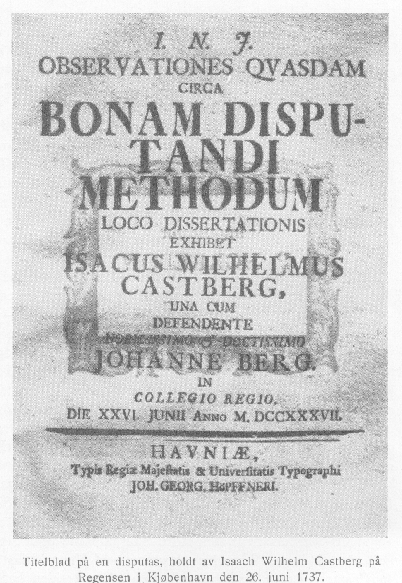
til Vice-Raadmand udi Christiania --- ærbødigst insinueret af hans ubekjendte Ven og ærbødigste Tiener I. W. C."

Gratulasjonen lyder således

Til Lykke Hr. Tullin med første Trin til Lykke Din Lykke længe nok har langsom gaaet paa Krykke Thi det Ulykke er at Lykken ikke her just altid føier dem, som Lykken værdig er. Kan for et ringe Vers et Kongerige vindes udi Kong Frodes Tid (om jeg mig ret kan mindes), var Skialde-Kunsten nu hos os saa høit i Agt med større æres Post den vidst nok blev aflagt. Lad Raadmands Embedet ej være Dig til hinder Du paa Parnasso jo som oftest Dig indfinder. Søg nu som før Din Lyst i Musers Compagnie Forøg Du Deres Tall at de kan blive Tie. Når Du er leedig og der er ej Raadstue-Dage på Pegaso Du maa en Motion Dig tage Drik derpaa en Pocal af Heliconis Vand det Hilsen skader ej langt mindre Din Forstand. Bliv ved saa nett som før at tænke og at skrive, Dit Arbejd og Person mig dyrebar skal blive, Mit Ynske er at jeg før dette Aar er endt, kan gratulere Dig til vice-President!
Sogneprest Castberg skildres som en nidkjær og opofrende prest, som „gikk omkring i husene, lærte de vankundige og trøstet de syke og sørgende, og som et barn kunde han glede sig, når en gammel kjærring vilde stanse og lytte til livets ord eller et fortørket hjerte vilde åpne sig for himmelens dugg og regn. Med smil om munnen og tårer i øiet kunde han da si farvel, og han kom hjem til prestegården strålende av glede og lykke". I de 22 år han var i „Det besværlige Vangs prestegjeld" led han meget ondt på sine embedsreiser. På grunn av vær- og føreforholdene kunde bispevisitas for eksempel i hele denne tid bare avholdes 2 ganger, forøvrig måtte de avlyses. For å få noen hjelp fikk Castberg 22. desember 1760 ansatt den 21-årige studiosus Erik Ancher som sin personellkapellan.

1 1764 hadde han den store sorg å miste også sin 2. hustru, efter at hun hadde født sitt 13. barn. Hun blev begravet ved Vang kirke 28. februar.

Castberg hadde stadig gått frem i velstand siden han kom til Vang. 1 1744 oplyser han, at han ingen formue eiet. I 1747 opgir han 400 rdl. Senere må der være tilfalt ham en arv. Ti under skiftet i 1764 erklærer han å ha eiendeler av forskjellig slags til en verdi av 6 854 rdl. (ca. 70 000 kr. normalt). Det ligger da nær å tenke at denne arv skrev sig fra bestemoren Catharina von Miihlenphort, som nettop døde i disse år.

Av verdiene var 4 300 rdl. anbragt i rentebærende pantobligasjoner. I rede penger hadde han 250 rdl. Blandt det registrerte løsøre var et gullur til 70 rdl. og sølvsaker til. 6C0 rdl., deriblandt en brudekrone, 1 skål med lokk - 80 lodd, 1 kanne 64 lodd, 1 kanne 96 lodd, 1 lampekjele 130 lodd, 1 pokal 64 lodd, 1 melkekanne med fat 48
lodd, 2 tekanner å 36 lodd, 2 tedåser 24 lodd, 1 kopp 16 lodd, 2 sukkerskåler 16 lodd, I kanne 20 lodd, 5 begre 40 lodd, 4 kopper 18 lodd, 1 punschøse, 1 fiskespade, 1 melkeøse, 12 teskjeer, 2 potageskjeer 32 lodd, I sølvservise 96 lodd, 24 sølvskjeer 32 lodd.

Av den avdøde hustrus garderobe kan nevnes: brodert damask klædning 40 rdl., damask kjole og skjørt 20 rdl., sort fløielskåpe med gullhaker 40 rdl., rød tafts kjole og skjørt 20 rdl., 2 blå adrienner 20 rdl. hver, etc. etc.

Av husdyr hadde han: 8 hester og I føll, 25 kuer, I okse, 12 kalver, 28 gjeter, 6 engelske sauer, 15 norske sauer og 12 griser.

Han tilbød sig i skifteretten ,af det halve Bo, som ham tilkommer, at give sine Børn 200 Rdlr. , udi hvilket ræsonable Tilbud Skifteretten fandt den allerstørste Billighed".

Ikke fullt I1/2 år efter sin 2. hustrus død inngikk Castberg sitt 3. ekteskap 9. juli 1765 i Leikanger med Mette Dorothea Geelmuyden, født 1742, døpt 23. august, og død 29. januar 1818. Hun var datter av sogneprest til Leikanger Gerhard Geelmuyden (1704-64) og Barbara Marie Leganger (1715-1801). Denne var en kusine av Castbergs 2. hustru.

Dette ekteskap blev innledningen til en rekke sørgelige begivenheter, som på forskjellig måte grep inn i slektens liv.

Fire måneder efter bryllupet blev Castberg rammet av slag „til sin menigheds og huses største bedrøvelse". Han blev fullstendig lam i venstre side og mistet dessuten den fulle førlighet av høire arm. Da han forstod at han ikke mere kunde bli arbeidsdyktig, innsendte han sin avskjedsansøkning den 23. november 1765. Han ber om, at Ancher „der med al Sømmelighed, Troskab og Kjærlighed har arbeidet med mig udi denne Menighed" må få kallet efter ham. Samtidig innsender også kapellan Ancher ansøkning om å få embedet, da Castberg ,efter al menneskelig formodning maa bli bestandig sengeliggende den tid, som han kan have her tilovers at leve udi". Ancher blev utnevnt til sogneprest i Vang 17. februar 1766. Castbergs familie vedblev imidlertid å bo i prestegården, hvor husholdningen fremdeles blev ført for hans regning.

Besynderlig nok begynte den dødssyke mann på denne tid å stifte gjeld. I løpet av 1766 og 1767 utstedtes i hans navn 6 pantobligasjoner til et samlet beløp av 4043 rdl., hvorav 1 062 til Ancher. Hvad disse lån, optatt i den syke manns navn er benyttet til kan ikke sees. Det synes også som om dette forhold har pådratt sig samtidens opmerksomhet. Ti 5. september 1766 tilskrev prosten Dorph biskopen om nødvendigheten av at barnenes penger blev anbragt med større sikkerhet.

23. oktober 1767 døde Isaach Wilhelm Castberg på Vang prestegård, 51 år gammel, og blev begravet 3. november. Skiftet efter ham blev påbegynt 4. februar 1768.

Som. tidligere nevnt eide Castberg i 1764 en ikke ubetydelig formue, og senere

